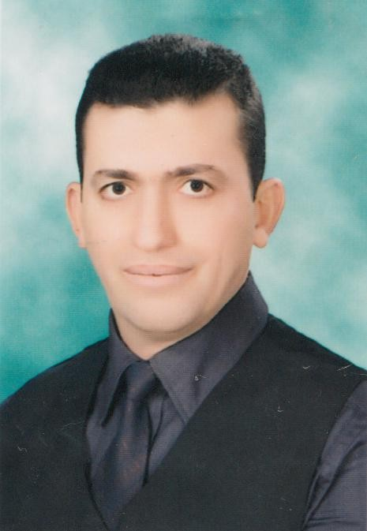

السيرة الذاتية
البيانات الشخصية:
- الإسم: أ.د/ عبدالحميد عبدالرحيم محمود الشاعر
- الوظيفة: وكيل شئون التعليم والطلاب – كلية العلوم – جامعة كفرالشيخ
- عنوان العمل: قسم علم الفيزياء – كلية العلوم – جامعة كفر الشيخ – كفر الشيخ - مصر
للإتصال elshaer@sci.kfs.edu.eg
قسم الفيزياء – كلية العلوم – جامعة كفر الشيخ – كفر الشيخ – مصر
Physics Department, Faculty of Science, Kafrelsheikh University, Kafr El-Sheikh, Egypt
التدرج العلمى:
- بكالوريوس العلوم في الفيزياء– كلية العلوم – جامعة طنطا – مصر) 1993(
- تمهيدى الماجستير فى الفيزياء – كلية العلوم – جامعة طنطا - مصر (1994-1995)
- الماجستير فى الفيزياء - كلية العلوم – جامعة طنطا - مصر (1994-1998)
- الدكتوراه في تكنولوجيا أشباه الموصلات – كلية الهندسة الكهربية والمعلوماتية والفيزياء– جامعة براونشفايغ التقنية – براونشفايغ- المانيا (07/04/2003-10/07/2008).
- مهمة علمية شخصية في (علوم مواد النانو) قسم الفيزياء– كلية العلوم الطبيعية – جامعة بريمن – ألمانيا ممولة من (DFG) في الفترة من 01/02/2010 إلى 30/08/2012.
- مهمة علمية في (تكنولوجي علوم مواد النانو) – كلية الهندسة الكهربية والمعلوماتية والفيزياء– جامعة براونشفايغ التقنية – براونشفايغ- ألمانيا ممولة من وزارة التعليم العالى المصرية فى الفترة من 30/09/2016 إلى 17/03/2017.

التدرج الوظيفى
- معيد – قسم الفيزياء – كلية التربية بكفر الشيخ – (جامعة طنطا سابقاً) - كفر الشيخ (1994-1998)
- مدرس مساعد – قسم الفيزياء – كلية التربية بكفر الشيخ – (جامعة طنطا سابقاً) - كفر الشيخ (1998-2008)
- مدرس– قسم الفيزياء – كلية التربية – جامعة كفر الشيخ (2008-2010).
- مدرس– قسم الفيزياء – كلية العلوم – جامعة كفر الشيخ (2008-2010).
- أستاذ مساعد – قسم الفيزياء – كلية العلوم – جامعة كفر الشيخ (2015-2020).
- قائم بعمل رئيس قسم الفيزياء – كلية العلوم – جامعة كفر الشيخ (01/08/2018 – 2021/7/31).
- مدير المعمل المركزي بكلية العلوم جامعة كفر الشيخ (2019 - حتى الآن).
- أستاذ – قسم الفيزياء – كلية العلوم – جامعة كفر الشيخ (2021-حتي الآن).
- وكيل شئون التعليم والطلاب كلية العلوم- جامعة كفر الشيخ (2021 - حتى الآن).
- مشرف علي قسم الفيزياء- كلية العلوم- جامعة كفر الشيخ (2021 - حتى الآن).

